Введение

В современной индустрии видеоигр наблюдается значительный рост числа независимых разработчиков (indie-dev), которым требуется специализированная платформа для продвижения своих продуктов, коммуникации с аудиторией и организации технической поддержки. Существующие решения (Steam, Epic Games Store, itch.io) фокусируются преимущественно на дистрибуции, оставляя нишу комплексных инструментов поддержки и взаимодействия с пользователями практически незанятой.
Цель дипломного проекта заключается в разработке и реализаци веб-платформы, объединяющей функционал каталога игр, системы подписок, технической поддержки через тикеты, публикации контента (новости, гайды) и социального взаимодействия (чат, комментарии, подписки на разработчиков).
На дипломный проект определены следующие задачи:
- Провести анализ предметной области и сформулировать функциональные требования.
- Спроектировать реляционную базу данных с учётом сложных связей между сущностями.
- Разработать серверную часть на базе Next.js App Router с REST API.
- Реализовать клиентский интерфейс с разграничением доступа по ролям (User, Developer, Admin).
- Обеспечить механизмы аутентификации, авторизации и защиты данных.
- Провести функциональное тестирование разработанной системы.
Объектом исследования являются процессы поддержки и продвижения программных продуктов (видеоигр) в цифровой среде.
Предметом исследования является архитектура, алгоритмы и программные средства информационной системы для поддержки indie-разработчиков.

1. Анализ предметной области и обзор существующих решений для
продвижения и поддержки игр

1.1. Описание предметной области

Рынок цифровой дистрибуции видеоигр характеризуется высокой конкуренцией. По данным Steam, ежегодно публикуется более 10 000 новых игр, что создаёт проблему «видимости» для независимых разработчиков.
Ключевые проблемы indie-разработчиков:
- Отсутствие прямой коммуникации с аудиторией — крупные платформы ограничивают возможности обратной связи.
- Сложность организации технической поддержки — отсутствие интегрированных инструментов трекинга багов.
- Монетизация раннего доступа — необходимость инструментов подписок и краудфандинга.
- Необходимость публикации контента — новости, гайды, обновления требуют отдельных каналов.
Анализ существующих решений показал отсутствие комплексной платформы, объединяющей каталог, поддержку, подписки и социальные функции в едином интерфейсе.

1.2 Анализ программных аналогов данной предметной области

Саб-реддит , посвящённый ассетам для гейм разработки. Плюсы — комьюнити, можно найти единомышленников и получить независимую оценку на свои арты. Или найти себе начинающего художника в игру и ничего не искать и не рисовать. Из минусов ресурса — нет нормального поиска. Магазин, есть раздел с free-наборами персонажей и фонов, еще есть звуки, но выбор бесплатных ресурсов не очень большой.

Itch.io — любимая многими платформа с уникальной моделью "плати сколько хочешь". Разработчики сами устанавливают процент комиссии (от 0% до 30%). Itch.io особенно ценится за простой процесс публикации, поддержку jam-проектов и лояльное сообщество, готовое поддержать экспериментальные игры. Из минусов — засорение платформы, некоторые пользователи отмечают, что на Itch.io много игр, которые занимают больше времени на загрузку, чем на игру. Также есть проблема с играми, которые требуют больше времени на загрузку, чем на прохождение.
Game Jolt — платформа, ориентированная на инди-сообщество с сильным социальным компонентом. Комиссия составляет 10%, что делает её привлекательной для начинающих разработчиков. Game Jolt позволяет монетизировать игры через рекламу, что может быть интересной альтернативой для бесплатных проектов. Минус платформы — граничения для разработчиков, например, запрет на использование некоммерческих изображений, музыки и кода на платформе. Также на Game Jolt нельзя продавать игры.
Indie DB — хотя в первую очередь это сообщество и база данных инди-игр, платформа также предлагает возможности для дистрибуции. Особенно полезна для наработки аудитории на ранних стадиях разработки. Минус платформы — устаревший интерфейс, некоторые пользователи отмечают, что дизайн платформы выглядит устаревшим.
Kongregate — хотя эта платформа в основном фокусируется на браузерных играх, она может быть отличным местом для размещения HTML5-версий Godot-проектов. Платформа предлагает разделение доходов от рекламы.
Все эти платформы часто предлагают возможности, которые трудно найти в крупных магазинах: прямой контакт с сообществом, более гибкие условия и меньшую конкуренцию. Они могут стать отличным стартовым пунктом для новых разработчиков или тестовой площадкой для экспериментальных идей. Но у всех ранее перечисленных платформ есть свои недостатки и в данном проекте соединены все вышеперечисленные платформы, исправлены их минусы и созданы в одну платформу.

1.2. Формирование требований к проектируемой информационной системе

Формирование функциональных требований является главной составляющей для платформы, для того чтобы определить ее дальнейшие перспективы и направления.
В таблице 1 представлены функциональные требования

Таблица 1 – Функциональные требования
Номер | Требование
1 | Регистрация и аутентификация пользователей
2 | Публикация игр с медиа-контентом (обложки, скриншоты, файлы)
3 | Просмотр каталога игр с фильтрацией по жанрам и платформам
4 | Система подписок на игры (tier-модель: Bronze/Silver/Gold)
5 | Создание и обработка тикетов (bug/feature/question)
6 | Публикация новостей и гайдов
7 | Комментирование статей с поддержкой вложенных ответов
8 | Личные сообщения между пользователями
9 | Подписка на разработчиков (Follow)
10 | Управление пользователями и ролями
11 | Система уведомлений о событиях
12 | Оценка и отзывы игр (1-5 звёзд)

1.3. Обоснование выбора технологического стека

Выбор фреймворка: Next.js 15 (App Router)
Next.js выбран по следующим причинам:
- App Router — современная модель роутинга с серверными компонентами, позволяющая выполнять запросы к БД на стороне сервера без клиентского JavaScript.
- Fullstack в одном проекте — единая кодовая база для frontend и backend (API Routes).
- SSR/SSG/ISR — гибкие стратегии рендеринга для оптимизации производительности.
- Экосистема Vercel — оптимизированный деплой и CI/CD.

Выбор ORM: Prisma 5.22
Prisma обеспечивает:
- Type-safe запросы — автогенерация типов на основе схемы.
- Миграции — версионирование структуры БД через prisma migrate.
- Prisma Studio — визуальный инструмент для работы с данными (порт 5555).
- Поддержка SQLite для dev-режима с возможностью миграции на PostgreSQL.

Выбор аутентификации: iron-session
В отличие от JWT, iron-session:
- Шифрует данные сессии в cookie (Seal), не требуя хранения состояния на сервере.
- Не подвержен проблеме «утечки секретного ключа» JWT (токены нельзя отозвать).
- Поддерживает secure и httpOnly флаги cookie.

Выбор стилизации: TailwindCSS
Утилитарный CSS-фреймворк обеспечивает:
- Консистентный дизайн через конфигурацию темы.
- Минимальный размер CSS-бандла (purge unused styles).
- Быструю прототипирование интерфейсов.

2. Проектирование архитектуры системы и разработка ER-модели базы данных

2.1. Разработка ER-модели базы данных для платформы

База данных спроектирована в виде реляционной модели с использованием Prisma Schema. Включает 20+ сущностей. В информационной системе база данных, отраженная в ERD, играет главную роль, как хранилище данных о платформе: данные игр, пользователей, статей, подписок, хранящихся файлов и остальном.
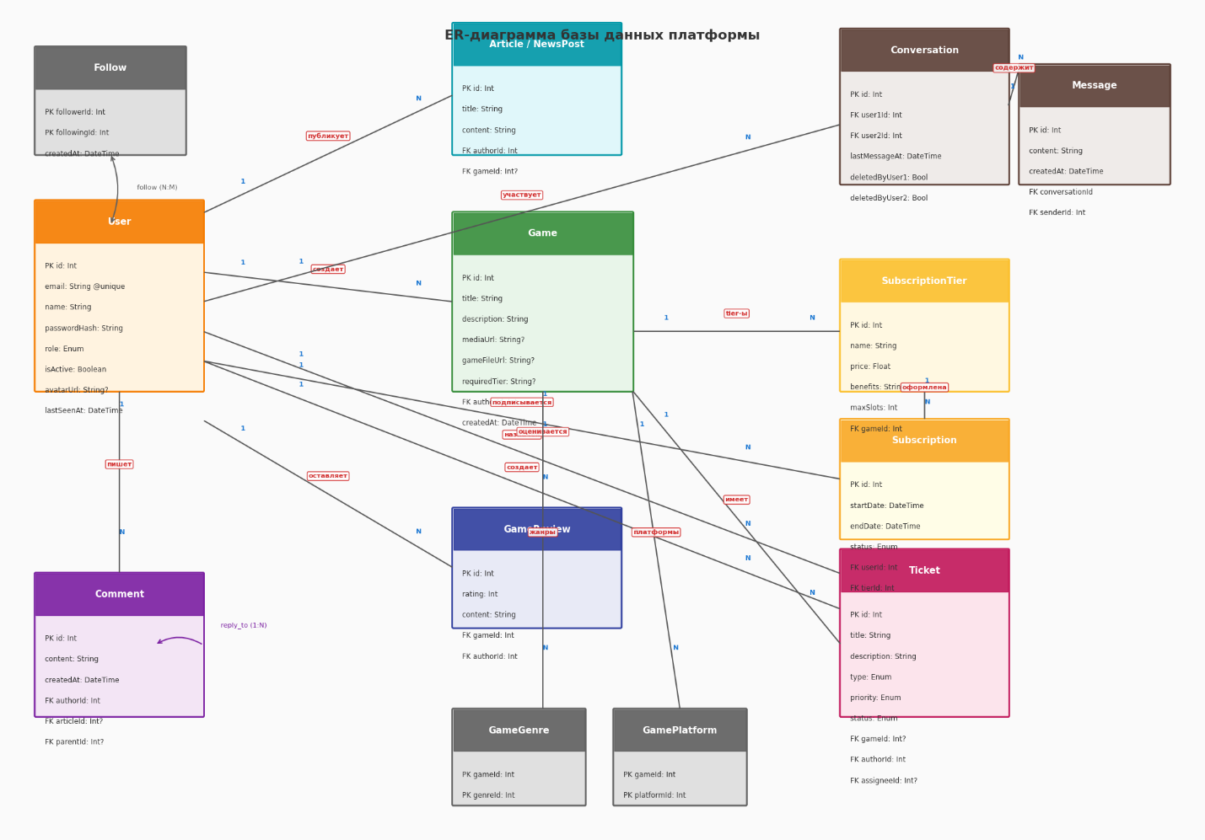
ER-диаграмма базы данных информационной системы представлен на рисунке 2.1.
Рисунок 2.1. - ER-диаграмма базы данных

Уникальные ограничения
- GameReview: @unique([gameId, authorId]) — один отзыв на игру от пользователя.
- Conversation: @unique([user1Id, user2Id]) — единый чат между двумя пользователями.
Стратегии onDelete
- Cascade — для зависимого контента (медиа, отзывы, тикеты при удалении игры; сообщения при удалении диалога).
- SetNull — для необязательных связей (статья может потерять привязку к игре).

2.2 Назначение и область применения
Текст пж
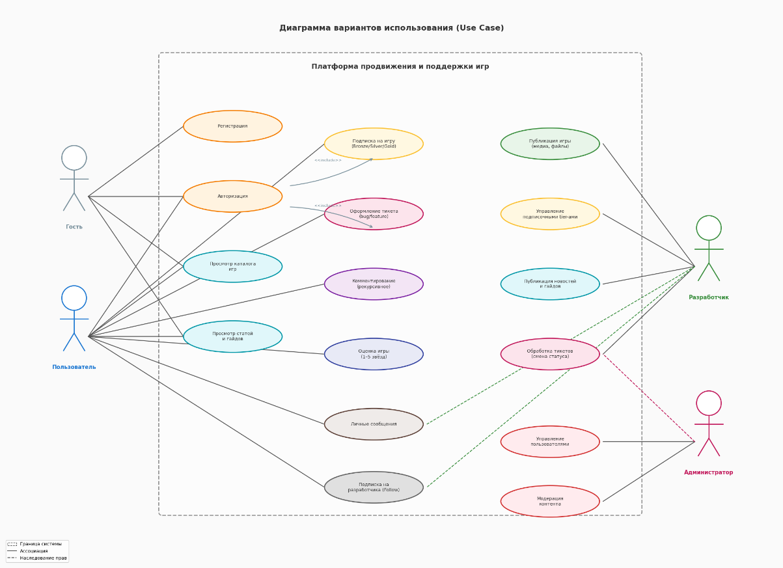
Функциональные возможности разрабатываемой платформы представлены в диаграмме вариантов использования на рисунке 2.2.
Рисунок 2.2. - Диаграмма вариантов использования

3. Программная реализация клиентской и серверной частей платформы.

3.1. Проектирование серверной части (Backend)

Архитектура API
Серверная часть реализована через Next.js App Router API Routes (src/app/api/.../route.ts). Иерархия включает 30+ эндпоинтов:

Аутентификация:
- Метод POST в /api/auth/register — регистрация с хешированием bcrypt.
Код аутентификации изображен на рисунке 3.1.

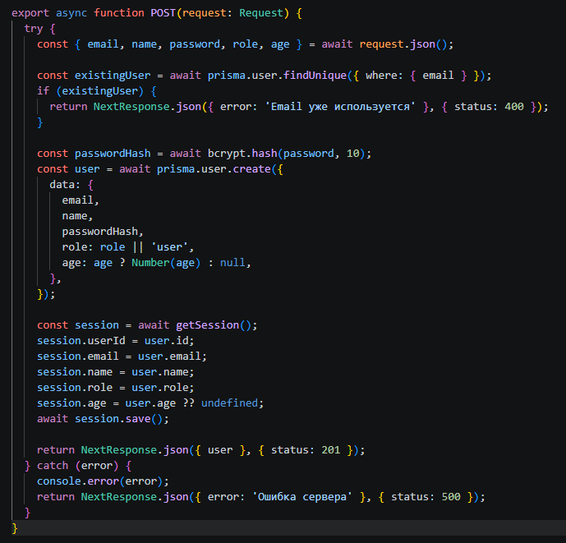
Рисунок 3.1. – Код аутентификации

- Метод POST в /api/auth/login — создание сессии iron-session.
Код создания сессии изображен на рисунке 3.2.
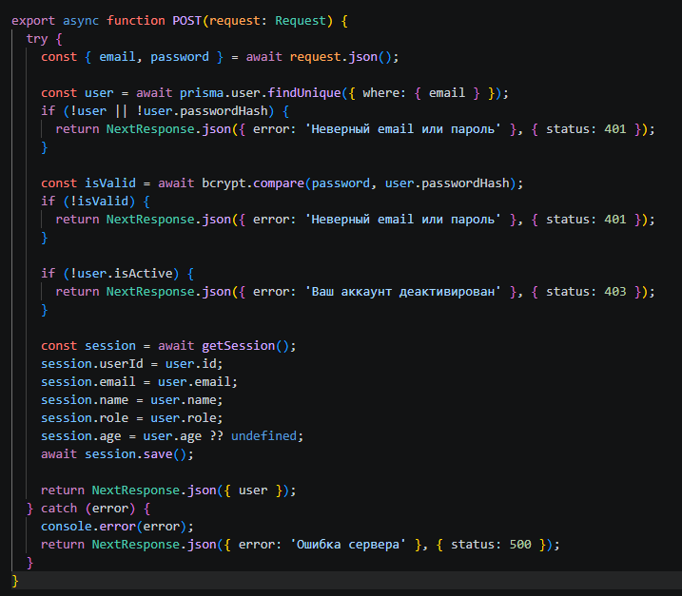
Рисунок 3.2. – Код создания сессии

- Метод POST в /api/auth/logout — удаление сессии.
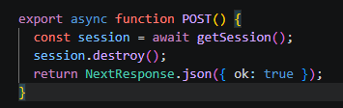
Код удаления сессии изображен на рисунке 3.3.
Рисунок 3.3. – Код удаления сессии

- Метод GET в /api/auth/me — получение текущего пользователя.
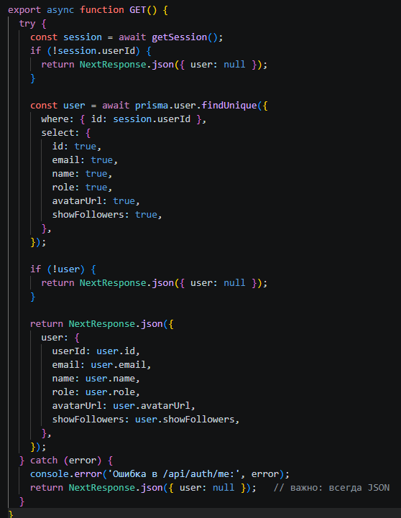
Код получения текущего пользователя изображен на рисунке 3.4.
Рисунок 3.4. – Код получения текущего пользователя

- Метод POST в /api/auth/change-password — смена пароля.
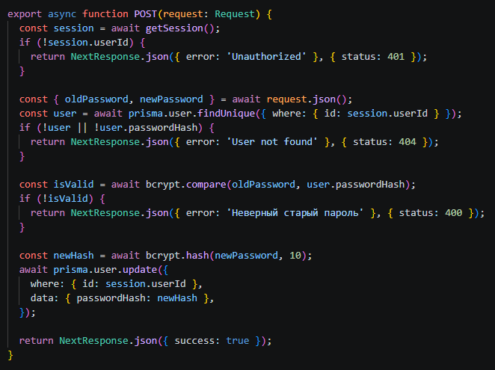
Код удаления сессии изображен на рисунке 3.5.

Рисунок 3.5. – Код смены пароля

Контент:
- Методы GET/POST в /api/games — создание игры.
Код создания игры изображен на рисунке 3.6.
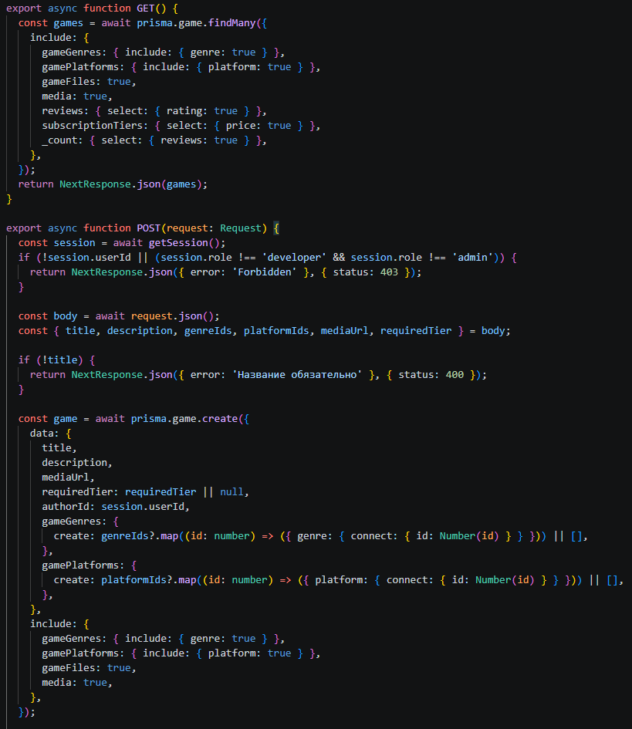
Рисунок 3.6. – Код создания карточки игры

- Метод GET в /api/articles — статьи и гайды.
Код для получения статей и гайдов изображен на рисунке 3.7.
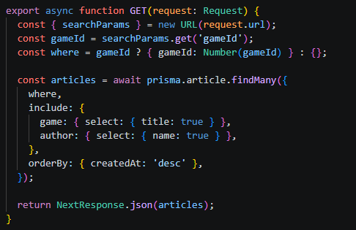
Рисунок 3.7. – Код для получения статей и гайдов

- Методы GET/POST в /api/news — новостные посты. Код новостных постов изображен на рисунках 3.8. и 3.9.

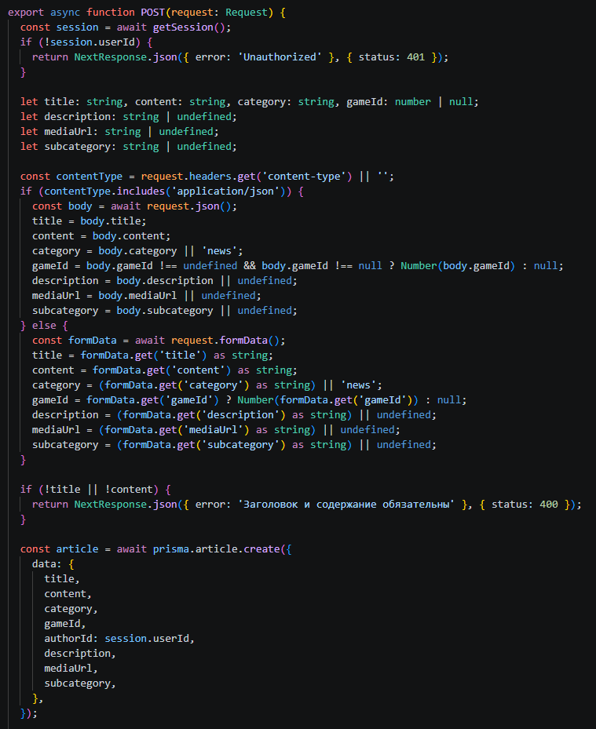
Рисунок 3.8. – Метод POST для новостных постов

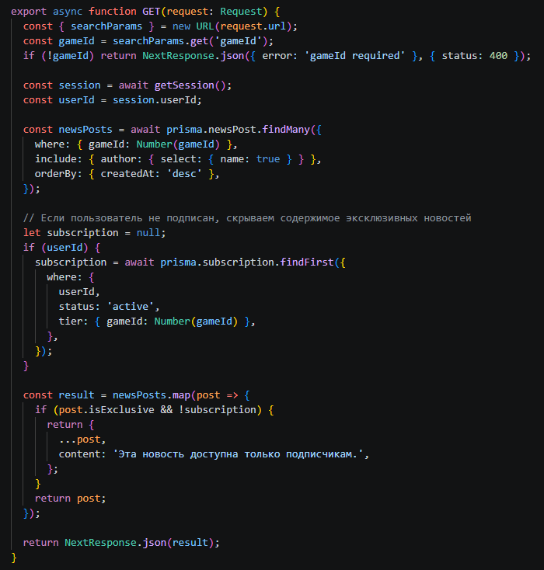
Рисунок 3.9. – Метод GET для новостных постов

- МетодGET в /api/comments — комментарии (с поддержкой parentId).
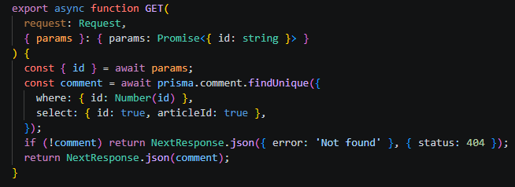
Код комментариев изображен на рисунке 3.10.
Рисунок 3.10. – Код комментариев

Бизнес-логика:
- POST /api/subscribe — оформление подписки (с проверкой дубликатов).
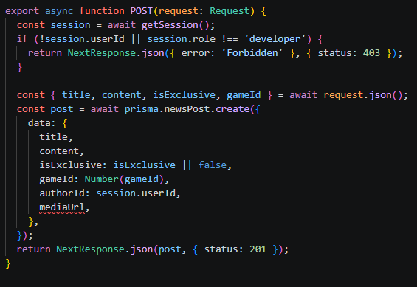
Код подписки изображен на рисунке 3.11.
Рисунок 3.11. – Код подписок
- Методы GET/POST в /api/subscription-tiers — управление tier-ами (Developer).
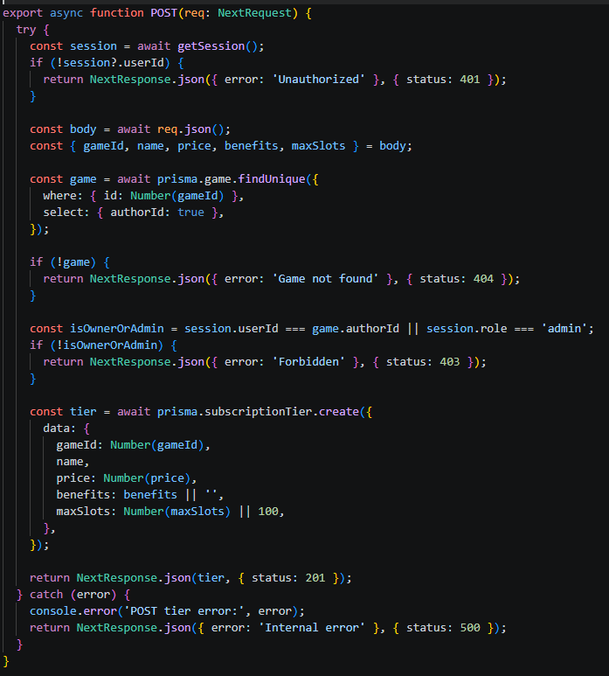
Код страницы управления подписками изображен на рисунках 3.12. и 3.12.1
Рисунок 3.12. – Метод POST страницы управления подписками
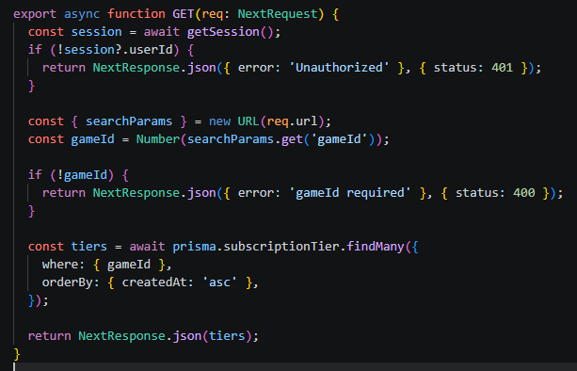
Рисунок 3.12.1. – Метод GET страницы управления подписками

- Метод POST в /api/tickets — создание тикетов.
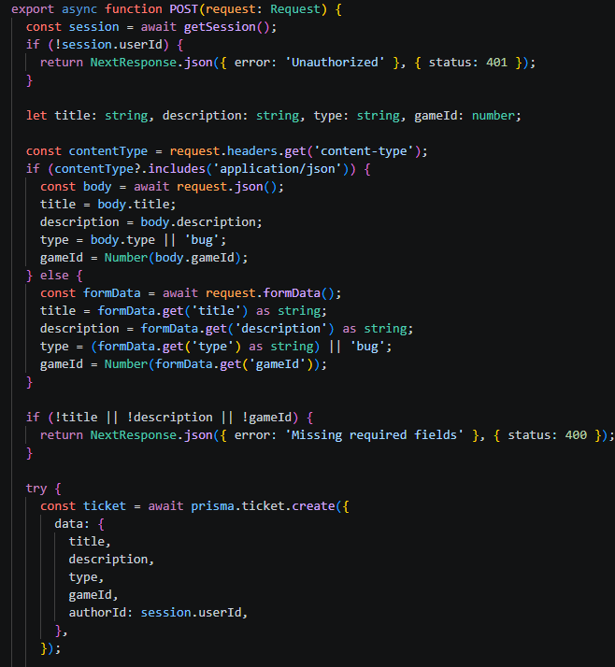
Код создания тикета изображен на рисунке 3.13.
Рисунок 3.13. – Код создания тикета

- Метод PATCH в /api/tickets/[id] — обработка тикета (смена статуса, назначение).
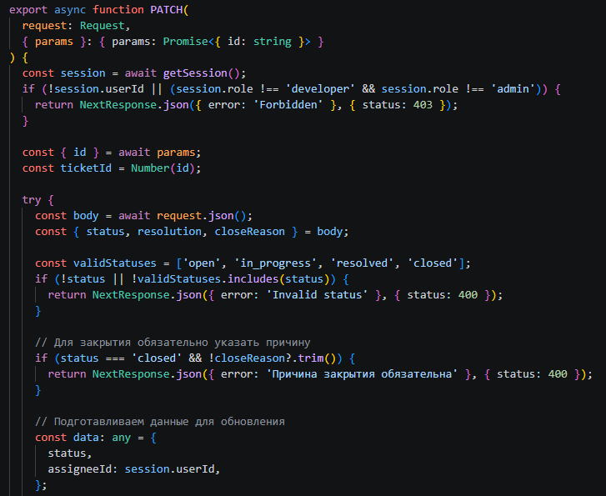
Код обработки тикетоа изображен на рисунках 3.14. и 3.15.
Рисунок 3.14. – Метод PACH обработки тикета(1 часть)

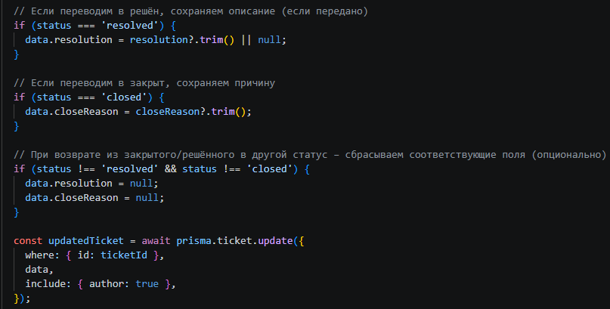
Рисунок 3.15. – Метод PACH обработки тикетоа(2 часть)

- Метод GET в /api/developer/tickets — тикеты по играм разработчика.
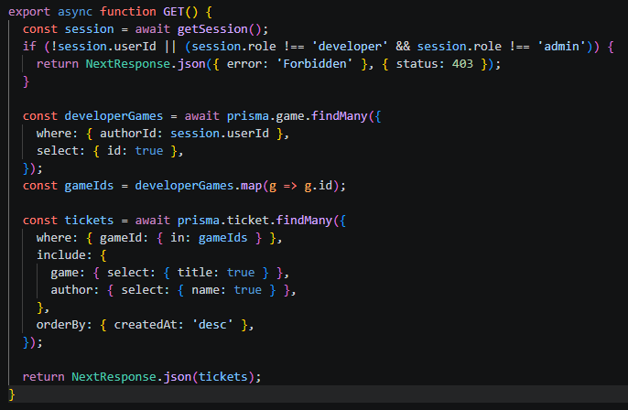
Код отображения “Моих тикетов” изображен на рисунке 3.16.
Рисунок 3.16. – Код отображения тикетов разработчика

- Метод GET в /api/messages/conversation/[id] — чат.
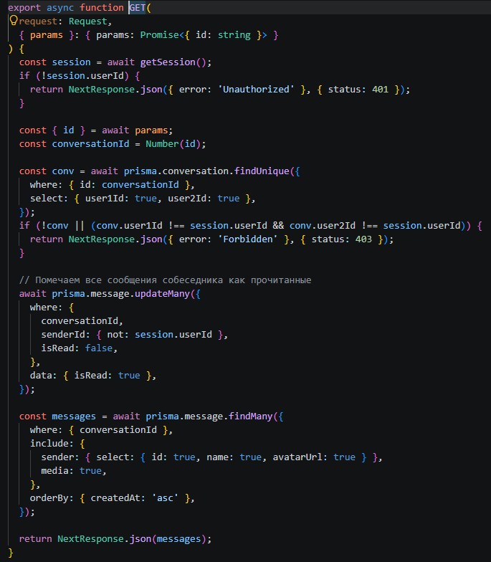
Код сообщений изображен на рисунке 3.17.
Рисунок 3.17. – Код чата

- Метод POST в /api/upload — загрузка медиа-файлов.
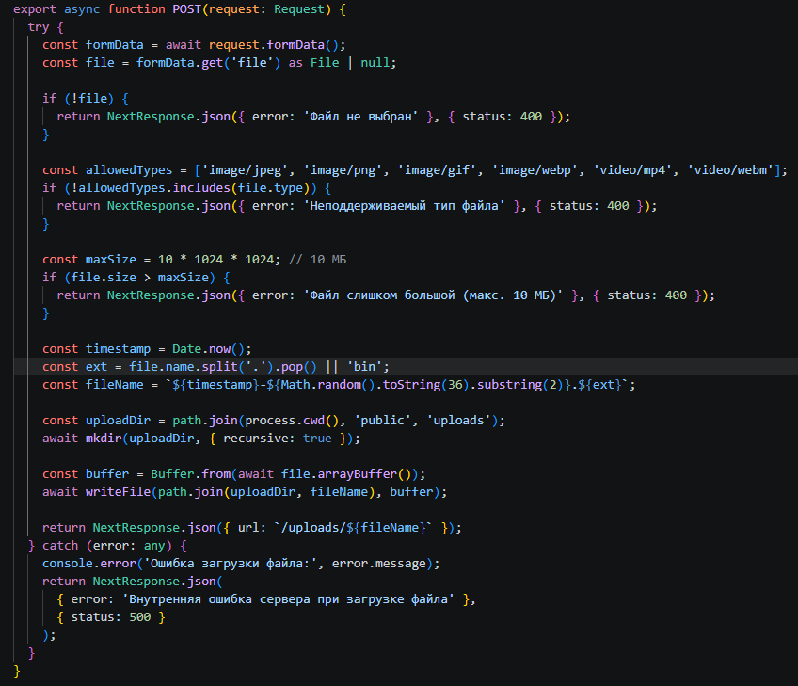
Код загрузки медиа-файлов изображен на рисунке 3.18.
Рисунок 3.18. – Код загрузки медиа-файлов

Социальное:
- Метод POST в /api/user/follow — подписка на пользователя.
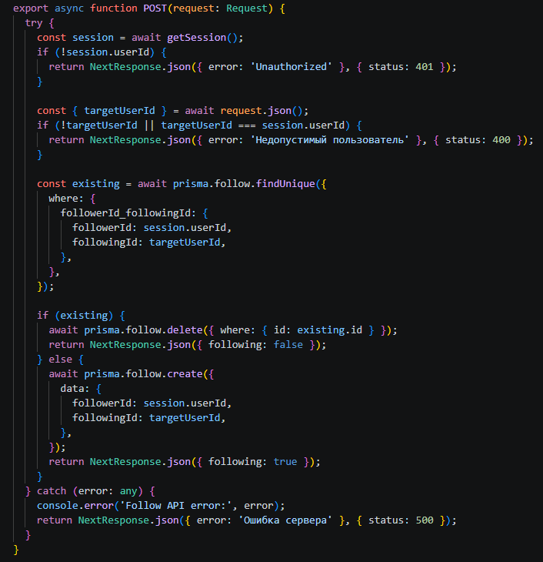
Код подписки на пользователя изображен на рисунке 3.19.
Рисунок 3.19. – Код подписки на пользователя

- Метод GET в /api/notifications — уведомления.
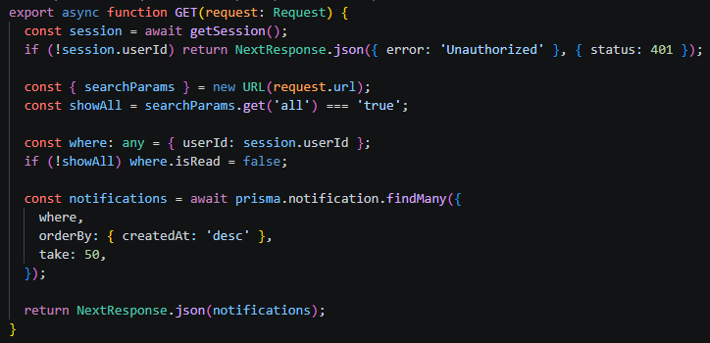
Код уведомлений изображен на рисунке 3.20
Рисунок 3.20. – Код уведомлений

Middleware и безопасность
- src/middleware.ts — единая точка входа для всех HTTP-запросов.
Код обработчика запросов изображен на рисунке 3.21.
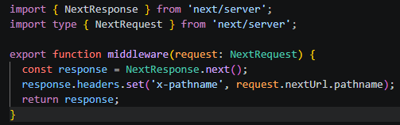
Рисунок 3.21. – Единая точка входа для всех HTTP-запросов

Инъекция заголовка x-pathname позволяет клиентским компонентам определять текущий путь без useRouter() (недоступного в серверных компонентах App Router).
Ролевая защита реализована на уровне каждого API-роута:
if (!session.userId || (session.role !== 'developer' && session.role !== 'admin')) {
return NextResponse.json({ error: 'Forbidden' }, { status: 403 });
}

3.3. Проектирование клиентской части (Frontend)

App Router структура
src/app/
├── page.tsx # Главная / каталог игр
├── layout.tsx (привязан к quick-menu) # Корневой layout с навигацией
├── globals.css # Глобальные стили
├── admin/ # Админ-панель
├── api/ # API Routes
├── developer/
│ ├── dashboard/ # Панель разработчика
│ ├── tickets/ # Тикеты по играм
│ └── subscriptions/ # Управление tier-ами
├── games/[id]/ # Карточка игры
│ ├── edit/ # Редактирование
│ ├── news/ # Новости игры
│ └── subscribe/ # Подписка
├── guides/ # База знаний
├── knowledge/ # Статьи
├── login/ # Авторизация
├── messages/ # Личные сообщения
├── news/ # Новостная лента
├── profile/ # Личный кабинет
├── register/ # Регистрация
└── user/[id]/ # Публичный профиль

Компонентная архитектура
CRUD-компоненты:
- CreateGameForm
- CreateArticleForm
- CreateNewsForm
- CreateTicketForm
- EditGameButton
- DeleteGameButton
Медиа:
- CoverUploader
- MediaUploader
- GameGallery — загрузка и отображение медиа-контента.
Подписки:
- SubscribeButton
- TierSelect
- DeveloperSubscriptions — UI оформления и управления подписками.
Социальное:
- FollowButton
- CommentSection
- GameCommentSection
- GameReviewsSection
- SendMessageButton
- ExistingChatButton.
Тикеты:
- TicketSection
- DeveloperTickets
- QuickStats

Навигация и фильтры:
- Navigation
- GenreSelect
- GenreMultiSelect
- PlatformSelect.

4. Функциональное тестирование, отладка и оптимизация работы системы.
Проверка корректности работы ключевых модулей: аутентификации, подписок, тикетов, комментариев, чата, загрузки файлов, ролевой защиты.

4.1. Тестовое окружение

Таблица 4.1. – Тестовое окружение
Параметр | Значение
ОС | Windows 11
Браузер | Google Chrome 124
Сервер | Next.js 15 dev (localhost:3000)
База данных | SQLite (dev.db)
ORM | Prisma Studio (localhost:5555)

4.2. Тест-кейсы и результаты

Таблица 4.2 - ТК Регистрации
Шаг | Действие | Результат
1 | Открыть /register | Форма отображена
2 | Заполнить поля, нажать "Зарегистрироваться" | Редирект на /login
3 | Проверить БД | Запись в User с role="user"

Таблица 4.3. - ТК Аутентификации
Шаг | Действие | Результат
1 | Войти с корректными данными | Сессия создана, редирект
2 | Проверить /api/auth/me | Объект пользователя возвращён

Таблица 4.4. - ТК Создания игры (Developer)
Шаг | Действие | Результат
1 | Войти как Developer | Успешно
2 | Создать игру через CreateGameForm | Игра сохранена, обложка загружена

Таблица 4.5. - ТК Подписки на игру(User)
Шаг | Действие | Результат
1 | Выбрать tier, нажать "Подписаться" | Подписка создана
2 | Повторить попытку | Ошибка 400 "Already subscribed"

Таблица 4.6. - ТК Обработки тикетоа
Шаг | Действие | Результат
1 | User создаёт тикет | Статус "Открыт"
2 | Developer меняет статус | "В процессе", уведомление отправлено
3 | Закрыть без причины | Ошибка 400

Таблица 4.7. - ТК Отправки комментария
Шаг | Действие | Результат
1 | Написать комментарий | Отображается
2 | Ответить на комментарий | Вложенность depth=1

Таблица 4.8. - ТК Чата
Шаг | Действие | Результат
1 | Отправить сообщение | Диалог создан
2 | Удалить диалог для себя | Скрыт для User1, видим для User2
3 | User2 тоже удаляет | Физическое удаление

Таблица 4.9. - ТК Загрузки файлов
Шаг | Действие | Результат
1 | Загрузить .jpg (5 МБ) | Успешно
2 | Загрузить .exe | Ошибка 400 (тип)
3 | Загрузить .png (15 МБ) | Ошибка 400 (размер)

Таблица 4.10. - ТК Ролевой защиты
Шаг | Действие | Результат
1 | User делает POST /api/developer/games | 403 Forbidden
2 | Guest делает POST /api/subscribe | 401 Unauthorized

4.3. Заключение по тестированию

Все 9 тест-кейсов пройдены успешно. Система корректно обрабатывает граничные случаи: повторные подписки, закрытие тикетов без обязательных полей, мягкое удаление диалогов, валидацию файлов. Ролевая модель надёжно защищает API-эндпоинты.

5. Расчет себестоимости разработки платформы.

Себестоимость – это денежное выражение текущих затрат предприятия на производство и реализацию продукции (работ, услуг).
Полная себестоимость работ по разработке платформы для продвижения игр С, руб., определяется по формуле (1).
$\text{С = С}\text{м }\text{+ }\text{С}\text{з} \text{+ С}\text{с }\text{+ С}\text{а }\text{+ С}\text{эл }\text{+ }\text{С}\text{пр},$ (1)
где С_{м} – материальные затраты, руб.;
С_{з} – затраты на оплату труда работников, руб.;
С_{с} – отчисления на социальные нужды, руб.;
С_{а} – амортизационные отчисления, руб.;
С_{эл} – затраты на электроэнергию, руб.;
С_{пр} – прочие расходы, руб.
Материальные затраты – это суммы затрат на основные материалы и на вспомогательные материалы. Основные и вспомогательные материалы при проектировании и разработке платформы для продвижения игр не использовались. Расчёт материальных затрат не производится.
Затраты на оплату труда – это вознаграждение за работу сотрудников в зависимости от их профессионального уровня, условий и сложности работы.
Затраты на оплату труда работников С_{з}, руб., определяются по формуле (2).
${\text{С}}_{\text{з}}\text{= }{\text{С}}_{\text{осн}}\text{∙ }{\text{К}}_{\text{пр}}\text{ ∙ }{\text{К}}_{\text{доп}}\text{ ∙ }{\text{К}}_{\text{рк}}$, (2)
где С_{з} – основная заработная плата рабочих, руб.;
К_{пр} – коэффициент, учитывающий размер премии. К_{пр} принимается 1,5.
К_{доп} – коэффициент, учитывающий размер дополнительной заработной платы. К_{доп} принимается 1,25.
К_{рк} – районный коэффициент, учитывающий климатические условия труда. Районный коэффициент, утверждённый по Кемеровской области К_{рк}=1,3.
Основная заработная плата С_{осн}, руб, определяется по формуле (3).
${\text{С}}_{\text{осн}}\text{= }{\text{T}}_{\text{i}}\text{ ∙ }{\text{t}}_{\text{i}}$, (3)
где Т_{i} – часовая тарифная ставка, руб.;
t_{i} – трудоемкость работ, ч.
Принимаем работника 1 разряда Т_{i} = 33,73 руб. Данные взяты из Единой тарифной сетки.
Затраты рабочего времени, необходимые для выполнения работы установленного объёма, измеряются в часах или нормо-часах и называются трудоёмкостью работы. Расчёт трудоёмкости работ приведён в таблице 5.1.

Таблица 5.1. – Расчет трудоемкости работ
Номер и наименование операции | Трудоёмкость работы, ч.
1. Подбор информации | 30
2. Настройка сервера | 15
3. Разработка объектов базы данных | 25
4. Разработка пользовательского интерфейса | 111
5. Разработка бизнесс-логики | 112
6. Разработка мобильной версии для сайта | 10
7. Тестирование и отладка программных продуктов | 50
Итого | 353

Основная заработная плата С_{осн}, руб, определена по формуле (3).
$${\text{С}}_{\text{осн}}\text{ = }\text{33,73}\text{ ∙ }\text{353} \text{= }\text{11906,69} \text{руб}$$
Затраты на оплату труда работников Сз, руб., определяется по формуле (2).
$${\text{С}}_{\text{з}}\text{ =}\text{11906,69 } \text{х 1,5 х 1,25 х 1,3 = }\text{29022,55} \text{руб}$$
Отчисления на социальные нужды – это один из элементов себестоимости продукции (работ, услуг), в котором отражаются обязательные отчисления по установленным законодательством нормам государственного социального страхования в Фонд социального страхования Российской Федерации, Пенсионный фонд Российской Федерации, Государственный фонд занятости населения Российской Федерации и фонды обязательного медицинского страхования.
В 2023 году из-за объединения ПФР и ФСС и введения единого налогового платежа взносы на ОПС, ОМС и ВНиМ объединили в один платеж: теперь единый круг застрахованных лиц, единая база для начисления и единый тариф. Стандартные ставки страховых взносов:
1. На обязательное пенсионное, медицинское и социальное страхование на случай временной нетрудоспособности и материнства — 30%.
2. На травматизм – от 0,2% до 8,5% в зависимости от класса профессионального риска, присвоенного основному осуществляемому виду деятельности. Вероятность ущерба здоровью, возникающая в результате исполнения трудовых обязанностей, называется профессиональным риском. Чем выше профессиональный риск, тем выше размер ставки страхового взноса. Принимаем 0,2%.
Отчисления на социальные нужды Сс, руб., рассчитываются по формуле (4).
$\text{Сс = }\text{Сз}\text{ * }\frac{\text{Пс}}{\text{100}}\text{,}$ (4)
где С_{з} - затраты на оплату труда работников, руб.;
П_{с} – процент отчислений на социальные нужды, %. Принимается 30,2%.
$$\text{Сс = }\text{29022,55 }\text{ * }\frac{\text{30,2}}{\text{100}}\text{ = }\text{8764,81} \text{руб}$$
Амортизация основных фондов является важным аспектом финансовой деятельности компаний. Она позволяет учитывать износ основных средств, которые необходимы для производственной деятельности. Установка норм амортизации по группам основных средств позволяет правильно распределить расходы на обновление и покупку нового оборудования.
Портативным компьютерам (ноутбукам, планшетам, смартфонам) в Общероссийском классификаторе выделен отдельный код 320.26.20.11. Такая техника, как и обычные компьютеры, относится ко второй амортизационной группе со сроком полезного использования от двух до трех лет.
Сумма амортизационных отчислений А, руб., определяется по формуле (5).
А = С_{п} · Н_{а} / 100 %, (5)
где С_{п} – полная первоначальная стоимость основных средств, руб.;
Н_{а} - норма амортизации, %. Принимаем 17%.
Расчёт полной первоначальной стоимости применяемого оборудования приведён в таблице 5.2.

Таблица 5.2.– Расчёт полной первоначальной стоимости оборудования
Наименование оборудования | Количество | Цена, руб. | Полная первоначальная стоимость, руб.
Системный блок | 1 | 10000 | 10000
Монитор | 1 | 1000 | 1000
Клавиатура | 1 | 1000 | 1000
Мышь | 1 | 1000 | 1000
Видеокарта | 1 | 30000 | 30000
Плашки видео-памяти | 2 | 7500 | 15000
Блок питания | 1 | 2000 | 2000
Материнская плата | 1 | 23000 | 23000
Кулер | 1 | 2500 | 2500
Итого |  |  | 85,500

А = 85,500· 17% / 100% = 14535 руб
Затраты на потребляемую электроэнергию С_{эл}, руб., определяются по формуле (6).
С_{эл} = t_{i} · P · Ц_{эл}, (6)
где t_{i} – время работы электрооборудования, час.;
Р – потребляемая мощность устройства по паспорту компьютера, P = 0,400 кВт;
Ц_{эл} – цена за 1 кВт/час электроэнергии, Ц_{эл} = 3,76 руб.
С_{эл} = 353 х 0,400 х 3,76 = 530,91 руб
Прочие расходы представляют собой расходы на оплату транспортных услуг, оплату канцтоваров, командировок и т.д. При разработке платформы для продвижения игр затраты на прочие расходы отсутствуют.
Полная себестоимость работ по разработке платформы С, руб., определяется по формуле (1).
Результаты расчётов себестоимости оформлены в виде таблицы 5.3.

Таблица 5.3 – Расчёт затрат на выполнение работ
Наименование затрат | Затраты, руб. | Доля затрат, %
Материальные затраты | - | -
Затраты на оплату труда работников | $$\text{29022,55 }$$ | 54,9
Отчисления на социальные нужды | $$\text{8764,81 }$$ | 16,6
Амортизационные отчисления | 14535 | 27,5
Затраты на электроэнергию | 530,91 | 1
Прочие расходы | - | -
Итого затрат | 52853,27 | 100,0

Большую долю в общей сумме затрат на выполнение работ составляют затраты на оплату труда работников. Это связано с тем, что для разработки веб-сайта требуется большое время работника

Заключение

В ходе выполнения проекта разработана полнофункциональная веб-платформа для продвижения и поддержки видеоигр. Реализованы все запланированные модули:
Аутентификация и авторизация на базе iron-session с тремя ролями пользователей.
- Каталог игр с фильтрацией, поиском, медиа-галереей и системой оценок.
- Монетизация через tier-based подписки с защитой от повторного оформления.
- Техподдержка с полным жизненным циклом тикетов, статусной машиной и уведомлениями.
- Контент — новости, гайды, статьи с рекурсивными комментариями.
- Коммуникация — личные сообщения с мягким удалением диалогов и подписки на разработчиков.
- Администрирование — управление пользователями, ролями и модерация.
Технологический стек — Next.js 15, Prisma 5.22, TypeScript, TailwindCSS, iron-session, SQLite — продемонстрировал свою эффективность для быстрого прототипирования и дальнейшего масштабирования.
Перспективы развития:
Интеграция платёжных систем (Stripe, ЮKassa) для реальных транзакций.
Миграция на PostgreSQL и Redis для production-нагрузок.
Real-time уведомления через WebSockets.
Мобильное приложение на React Native.
Система аналитики и дашбордов для разработчиков.

Система аналитики и дашбордов для разработчиков.

Список источников

1. Панфилов, К. С. Создание веб-сайта от замысла до реализации : практическое руководство / К. С. Панфилов. - 2-е изд. - Москва : ДМК Пресс, 2023. - 438 с. - ISBN 978-5-89818-476-6. - Текст : электронный. - URL: https://znanium.com/catalog/product/2106246 (дата обращения: 03.06.2026). – Режим доступа: по подписке.
2. Болдырев, М. В. Платформенная революция : вызов традиционной экономике : монография / М. В. Болдырев. – Москва : Издательско-торговая корпорация «Дашков и К°», 2026. - 212 с. – ISBN 978-5-394-06344-2. - Текст : электронный. - URL: https://znanium.ru/catalog/product/2242864 (дата обращения: 03.06.2026). – Режим доступа: по подписке.
3. Основы работы с CSS : краткий курс / . - Москва : ИНТУИТ, 2016. - 148 с. - Текст : электронный. - URL: https://znanium.ru/catalog/product/2152337 (дата обращения: 03.06.2026). – Режим доступа: по подписке.
4. Хэррон, Д. Node.js. Разработка серверных веб-приложений на JavaScript : практическое руководство / Д. Хэррон ; пер. с англ. А. А. Слинкина. - 2-е изд. - Москва : ДМК Пресс, 2023. - 145 с. - ISBN 978-5-89818-632-6. - Текст : электронный. - URL: https://znanium.com/catalog/product/2108525 (дата обращения: 03.06.2026). – Режим доступа: по подписке.
5. Сухов, К. К. HTML5 — путеводитель по технологии : практическое руководство / К. К. Сухов. - 2-е изд. - Москва : ДМК Пресс, 2023. - 353 с. - ISBN 978-5-89818-532-9. - Текст : электронный. - URL: https://znanium.com/catalog/product/2107209 (дата обращения: 03.06.2026). – Режим доступа: по подписке.
6. Вагин, Д. В. Современные технологии разработки веб-приложений : учебное пособие / Д. В. Вагин, Р. В. Петров. - Новосибирск : Изд-во НГТУ, 2019. - 52 с. - ISBN 978-5-7782-3939-5. - Текст : электронный. - URL: https://znanium.com/catalog/product/1866926 (дата обращения: 03.06.2026). – Режим доступа: по подписке.
7. Малашкевич, В. Б. Интернет-программирование : лабораторный практикум / В. Б. Малашкевич. - Йошкар-Ола : Поволжский государственный технологический университет, 2017. - 96 с. - ISBN 978-5-8158-1854-5. - Текст : электронный. - URL: https://znanium.com/catalog/product/1873435 (дата обращения: 03.06.2026). – Режим доступа: по подписке.
8. Сычев, А. В. Web-технологии : краткий учебный курс / А. В. Сычев. - Москва : ИНТУИТ, 2016. - 304 с. - Текст : электронный. - URL: https://znanium.ru/catalog/product/2137134 (дата обращения: 03.06.2026). – Режим доступа: по подписке.
9. Сакулин, С. А. Основы интернет-технологий: HTML, CSS, JavaScript, XML : учебное пособие / С. А. Сакулин. - Москва : Издательство МГТУ им. Баумана, 2017. - 112 с. - ISBN 978-5-7038-4724-4. - Текст : электронный. - URL: https://znanium.ru/catalog/product/2169329 (дата обращения: 03.06.2026). – Режим доступа: по подписке.
10. Рогов, Е.В. PostgreSQL 16 изнутри : практическое руководство / Е. В. Рогов. – Москва : ДМК Пресс, 2024. - 666 с. – ISBN 978-5-93700-305-8. - Текст : электронный. - URL: https://znanium.ru/catalog/product/2205083 (дата обращения: 03.06.2026). – Режим доступа: по подписке.
11. Стасышин, В. М. Работа с базами данных : учебное пособие / В. М. Стасышин, Т. Л. Стасышина, М. А. Сивак. - Новосибирск : Изд-во НГТУ, 2025. - 76 с. - ISBN 978-5-7782-5472-5. - Текст : электронный. - URL: https://znanium.ru/catalog/product/2244401 (дата обращения: 03.06.2026). – Режим доступа: по подписке.
12. Организация баз данных и систем управления ими : методическое пособие / сост. Т. В. Соколова. - 2-е изд., стер. - Москва : ФЛИНТА, 2024. - 37 с. - ISBN 978-5-9765-5658-4. - Текст : электронный. - URL: https://znanium.ru/catalog/product/2179295 (дата обращения: 03.06.2026). – Режим доступа: по подписке.
13. Технологии программирования. Работа с базами данных : методическое пособие / Д. И. Попов, С. С. Валеев, Е. Д. Попова, Т. Л. Салова. - 2-е изд., стер. - Москва : ФЛИНТА, 2024. - 40 с. - ISBN 978-5-9765-5645-4. - Текст : электронный. - URL: https://znanium.ru/catalog/product/2179291 (дата обращения: 03.06.2026). – Режим доступа: по подписке.
14. Бедердинова, О. И. Создание приложений баз данных в среде Visual Studio : учебное пособие / О.И. Бедердинова, Т.А. Минеева, Ю.А. Водовозова. — Москва : ИНФРА-М, 2021. — 94 с. - ISBN 978-5-16-109411-2. - Текст : электронный. - URL: https://znanium.ru/catalog/product/1243816 (дата обращения: 03.06.2026)
15. Жуков, Р. А. Базы данных : учебно-методическое пособие по дисциплине «Базы данных» для направления подготовки 38.03.05 «Бизнес-информатика» (бакалавриат) / Р. А. Жуков. - Москва ; Берлин : Директ-Медиа, 2019. - 176 с. - ISBN 978-5-4499-0225-2. - Текст : электронный. - URL: https://znanium.com/catalog/product/1874923 (дата обращения: 03.06.2026). – Режим доступа: по подписке.
16. Экономика : учебное пособие / С.Д. Резник, З.А. Мебадури, Е.В. Духанина, Т.Н. Чудайкина ; под общ. ред. д-ра экон. наук, проф. С.Д. Резника. — 4-е изд., перераб. и доп. — Москва : ИНФРА-М, 2026. — 242 с. — (Высшее образование). — DOI 10.12737/2227252. - ISBN 978-5-16-021494-8. - Текст : электронный. - URL: https://znanium.ru/catalog/product/2227252 (дата обращения: 31.05.2026). – Режим доступа: по подписке.
17. Полищук, Ю. В. Базы данных и их безопасность : учебное пособие / Ю.В. Полищук, А.С. Боровский. — Москва : ИНФРА-М, 2026. — 210 с. — (Среднее профессиональное образование). - ISBN 978-5-16-016151-8. - Текст : электронный. - URL: https://znanium.ru/catalog/product/2212079 (дата обращения: 31.05.2026). – Режим доступа: по подписке.
18. Федотов, В. А. Экономика : учебник / В.А. Федотов, О.В. Комарова. — 4-е изд., перераб. и доп. — Москва : ИНФРА-М, 2026. — 196 с. — (Среднее профессиональное образование). - ISBN 978-5-16-015038-3. - Текст : электронный. - URL: https://znanium.ru/catalog/product/2243312 (дата обращения: 31.05.2026). – Режим доступа: по подписке.
19. Сычев, А. В. Перспективные технологии и языки веб-разработки : краткий курс / А. В. Сычев. - Москва : ИНТУИТ, 2016. - 367 с. - Текст : электронный. - URL: https://znanium.ru/catalog/product/2155112 (дата обращения: 03.06.2026). – Режим доступа: по подписке.
20. Исаченко, О. В. Программное обеспечение компьютерных сетей : учебное пособие / О.В. Исаченко. — 2-е изд., испр. и доп. — Москва : ИНФРА-М, 2026. — 158 с. — (Среднее профессиональное образование). - ISBN 978-5-16-015447-3. - Текст : электронный. - URL: https://znanium.ru/catalog/product/2201207 (дата обращения: 03.06.2026). – Режим доступа: по подписке.

